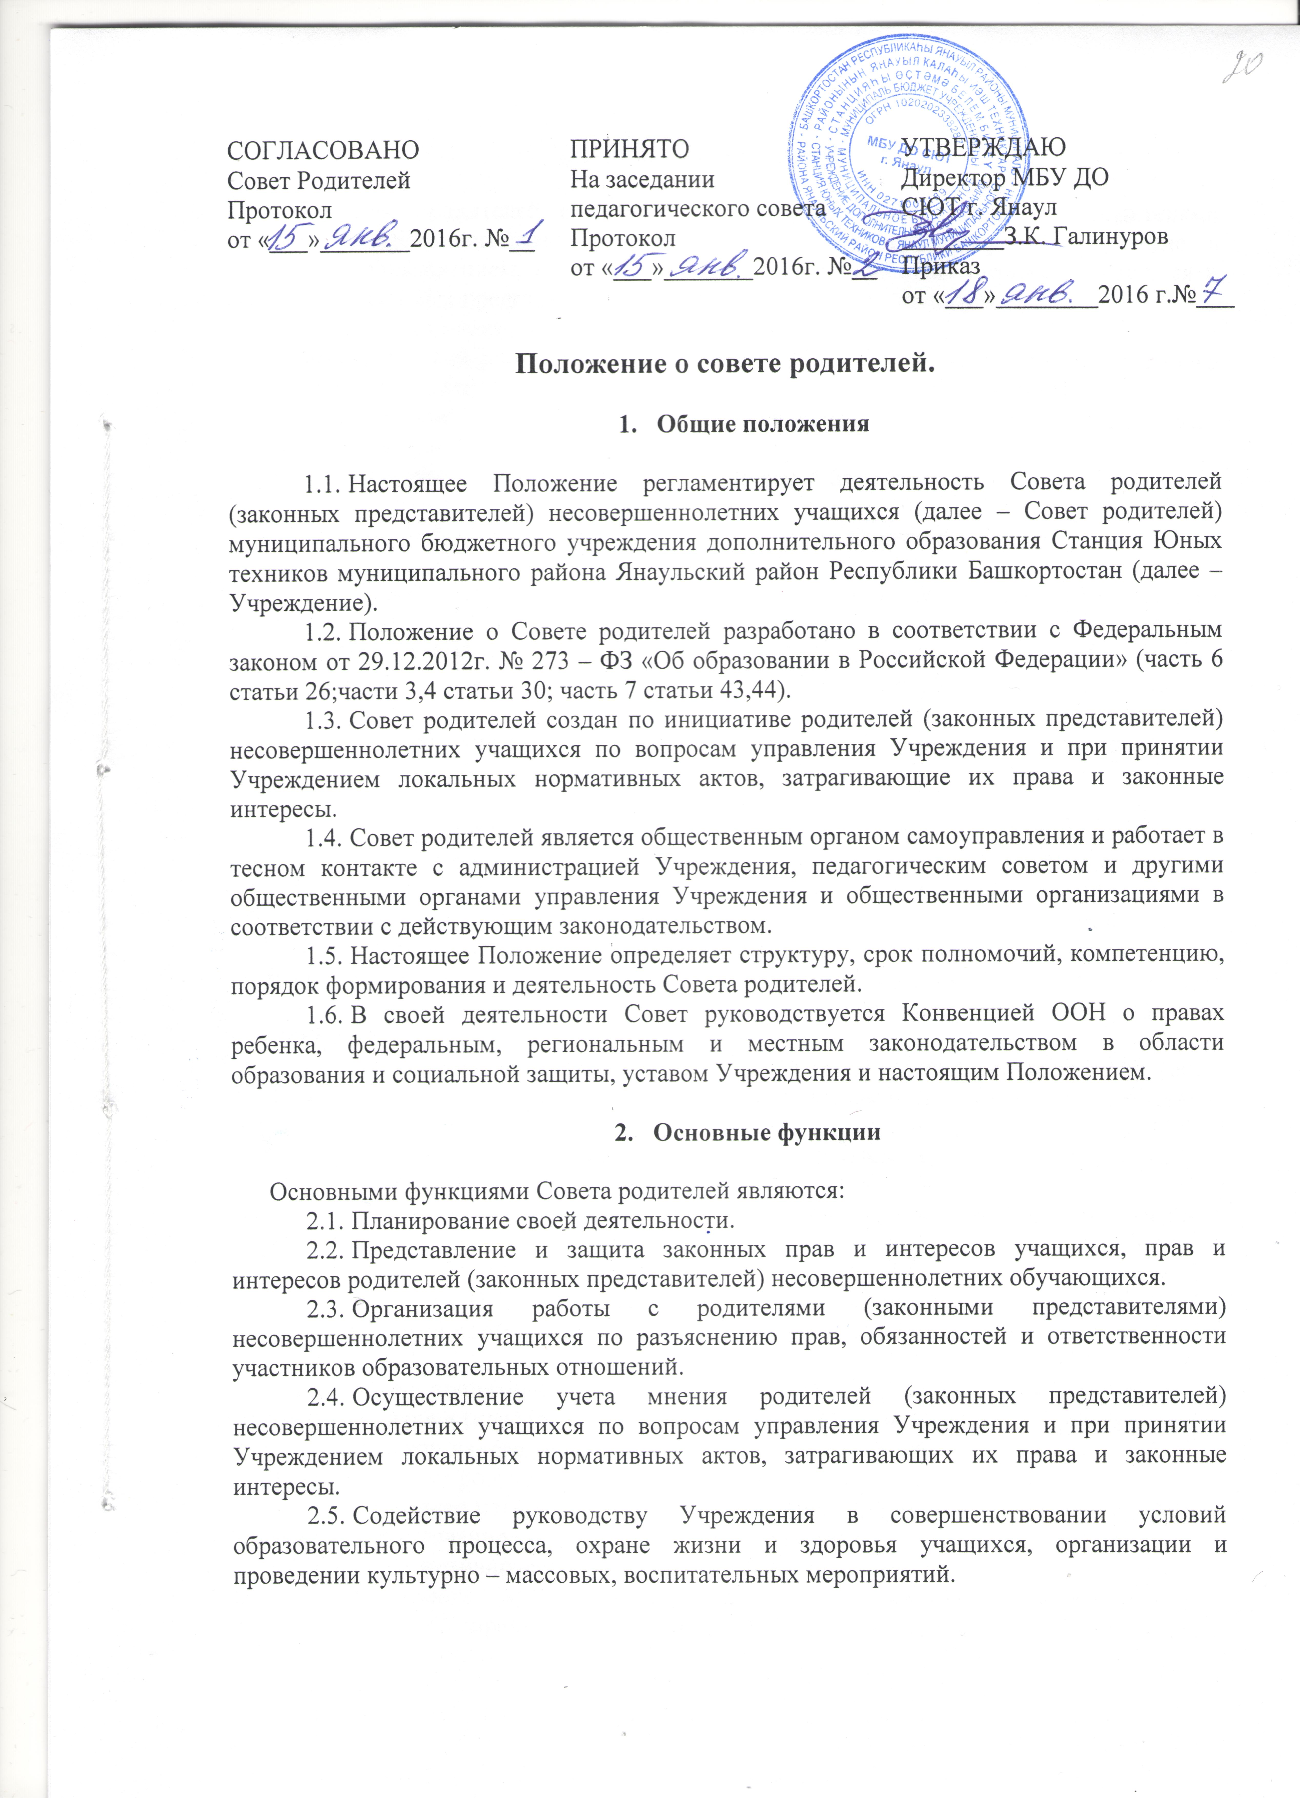

- Цель и задачи:

  - Совет родителей создается в целях обеспечения реализации родителями (законными представителями) несовершеннолетних учащихся права на участие в управлении Учреждением, реализации защиты прав и законных интересов учащихся и родителей (законных представителей) несовершеннолетних учащихся.
  - Задачи Совета родителей:
- содействие совершенствованию условий для осуществления образовательного процесса, охраны жизни и здоровья учащихся, свободного развития личности;
- защита законных прав, свобод и интересов учащихся и их родителей (законных представителей) несовершеннолетних учащихся;
- участие в укреплении материально – технической базы Учреждения.

- Порядок формирования состава Совета родителей

4.1. Совет родителей создается в Учреждении как орган общественного самоуправления.
4.2. В состав Совета родителей входят 4 человека, из числа родителей (законных представителей) несовершеннолетних учащихся - представители от объединений разной направленности.
4.3. Из своего состава Совет родителей избирает председателя и секретаря сроком на один год.
4.4. Состав Совета родителей утверждается приказом директора Учреждения.
4.5. Совет родителей работает по разработанному и принятому плану работы.
4.6. В случае выбытия избранного члена Совета родителей до истечения срока его полномочий, в месячный срок должен быть избран новый член Совета.
4.7. Организационной формой работы Совета родителей являются заседания.
4.8. Очередные заседания Совета родителей проводятся в соответствии с планом работы (по мере необходимости, в начале и в конце учебного года).
4.9. Внеочередное заседание Совета родителей проводится по решению председателя Совета или директора Учреждение.
4.10. Заседание Совета родителей правомочно, если на нем присутствуют не менее половины от общего числа членов Совета. Решения принимаются простым большинством голосов.
4.11. О своей работе Совет родителей отчитывается перед общим родительским собранием не реже одного раза в год.
4.12. Курирует работу Совета родителей заместитель директора по учебно-воспитательной работе Учреждения.

5. Порядок учета мнения Совета родителей при
принятии локальных нормативных актов Учреждения.

5.1. Перед принятием локального нормативного акта, затрагивающего права и интересы учащихся и (или) их родителей (законных представителей) несовершеннолетних учащихся, директор направляет проект нормативного акта и обоснование необходимости его принятия в Совет родителей.
5.2. Не позднее пяти рабочих дней со дня получения, Совет родителей направляет директору мотивированное мнение по проекту в письменной форме.
5.3. Если мотивированное мнение Совета родителей не содержит согласия с проектом локального нормативного акта или содержит предложения по его совершенствованию, директор может либо согласится с ним, либо обязан в течение трех рабочих дней после получения мотивированного мнения провести дополнительные консультации с Советом родителей с целью достижения взаимоприемлемого решения.
5.4. Если согласие не достигнуто, возникшие разногласия оформляются протоколом. После этого директор имеет право принять локальный нормативный акт, а Совет родителей может его обжаловать в комиссии по урегулированию споров между участниками образовательных отношений.

6. Полномочия. Права. Ответственность.
6.1. Совет родителей имеет следующие полномочия:
- содействует обеспечению оптимальных условий для организации образовательного процесса;
- оказывает содействие в проведении различных мероприятий;
- принимает участие в подготовке Учреждения к новому учебному году;
- принимает участие в организации безопасных условий осуществления образовательного процесса, соблюдении санитарно – гигиенических правил и норм.
6.2. Совет родителей может рассмотреть другие вопросы жизнедеятельности Учреждения, выходящие за рамки их полномочий, если уполномоченные на то лица или органы передадут ему данные полномочия.
6.3. В соответствии с компетенцией, установленной настоящим Положением, Совет родителей имеет право:
- направлять обращения о применении к работникам Учреждение, нарушающим и (или) ущемляющим права учащихся, родителей (законных представителей) несовершеннолетних учащихся, дисциплинарных взысканий. Такие обращения подлежат обязательному рассмотрению с привлечением учащихся, родителей (законных представителей) несовершеннолетних учащихся;
- обращаться в комиссию по урегулированию споров между участниками образовательного процесса;
- использовать не запрещенные законодательством Российской Федерации иные способы защиты прав и законных интересов учащихся, родителей (законных представителей) несовершеннолетних учащихся.
6.4. Председатель Совета родителей имеет право присутствовать (с последующим информированием Совета родителей) на заседаниях педагогического совета Учреждения по вопросам, относящимся к компетенции Совета.
6.5. Совет родителей отвечает за: выполнение плана работы, выполнение решений, рекомендаций Совета родителей, установление взаимопонимания между руководством Учреждения и родителями (законными представителями) несовершеннолетних учащихся по вопросам обучения и воспитания, качественное принятие решений в соответствии с действующим законодательством, бездействие отдельных членов Совета родителей или всего Совета.

7. Документация

7.1. Совет родителей ведет протоколы заседаний.
7.2. Ответственность за делопроизводство в Совете родителей возлагается на секретаря Совета родителей.
7.3. Документация Совета родителей хранится в делах Учреждения.

Лист ознакомления
Положение о совете родителей.
Инструкция введена в действие приказом по учреждению
№ ___ от «___» _________20__г.

№ | ФИО | Дата ознакомления | Подпись

